Муниципальное автономное учреждение дополнительного образования «Детско-юношеский центр «Ровесник» имени Светланы Алексеевны Крыловой» муниципального образования Кандалакшский район
(МАУДО ДЮЦ «Ровесник» им. С.А. Крыловой)

Федеральный этап Всероссийского конкурса
«Мая малая родина: природа, культура, этнос»

Номинация: «Лучшие образовательные практики»

МОДУЛЬ ДОПОЛНИТЕЛЬНОЙ ОБЩЕОБРАЗОВАТЕЛЬНОЙ ОБЩЕРАЗВИВАЮЩЕЙ ПРОГРАММЫ
«ПАЛИТРА ДЕТСКИХ РЕМЕСЕЛ»

ЕСТЕСТВЕННО-НАУЧНОЙ НАПРАВЛЕННОСТИ

Автор-составитель:
Маслова Светлана Николаевна,
педагог дополнительного образования

Кандалакша 2020 г.

Пояснительная записка
Образовательный модуль «Нетрадиционные техники рисования. Природа Севера – простор для творчества» является частью дополнительной общеобразовательной общеразвивающей программы «Палитра детских ремесел» для обучающихся 8-10 лет.
Данный модуль соотносится с тенденциями развития дополнительного образования и согласно Концепции развития дополнительного образования способствует запросам детей и родителей на современном этапе развития общества, формирует социально значимые знания, умения и навыки.
Актуальность модуля данной дополнительной общеобразовательной общеразвивающей программы заключается в применении современных экотехнологий декоративно-прикладного творчества, их сочетании и коллажировании. Техника коллажа сегодня становится очень популярной, т. к. позволяет включить ребёнка в самостоятельный творческий процесс. Коллаж – это своеобразный тренажёр, необходимый для развития чувства свободы в процессе поиска вариантов создаваемых образцов. Данная технология способствует развитию мышления, воображения, фантазии, мелкой моторики, формированию конструкторских и организаторских навыков, поиска нестандартных решений, неожиданных смысловых и визуальных ассоциаций.
Декоративно-прикладное творчество направлено на изучение и возрождение традиционной народной культуры и ремесел родного края.
Творческие изделия могут выполняться индивидуально, парами, группами и коллективно. Процесс изготовления любого изделия начинается с выбора идеи, выполнения эскиза, зарисовки образца. Широкий спектр видов деятельности удовлетворяет различные склонности и потребности ребенка.
Педагогическая целесообразность модуля
В основе модуля лежит принцип природопользования, что дает детям представление о связях природы, изо-прикладной деятельности и народных традиций. Приоритетная направленность модуля – декоративно-прикладное творчество.
В этом модуле изучают различные методики рисования, используя природный материал, в сочетание с разными природными фактурами. Предполагается развитие ребенка в самых различных направлениях: конструкторское мышление, художественно-эстетический вкус, пространственное и образное мышление. В современном мире это необходимо человеку, чтобы осознать себя гармонично развитой личностью.
Обучение ведется последовательно, с поэтапным возрастанием уровня сложности и техники исполнения.
Цель – формирование и развитие познавательного интереса и творческих способностей обучающихся, через всестороннее ознакомление с окружающим миром родного края и декоративно-прикладным творчеством.
Задачи:
Обучающие:
- Изучить истоки народного ремесла;
- Изучить современные тенденции экорисования;
- Знакомить с технологией экорисование;
- Формировать навыки работы рисования, используя природный материал;
- Способствовать овладению техниками рисования;
- Обучать особенностям работы с акриловыми красками.
Развивающие:
- Раскрывать творческие способности личности с помощью индивидуального подхода к каждому ребенку;
- Развивать у детей аккуратность, эстетический вкус, умение доводить дело до конца, стремиться к достижению намеченной цели;
- Формировать у ребенка уверенность в себе, умение общаться со сверстниками;
- Расширять общий и интеллектуальный кругозор детей;
- Развивать фантазию и образное мышление.
Воспитательные:
- Формировать у детей высокий уровень духовно-нравственного развития, воспитывать патриотизм и любовь к своему краю;
- воспитывать уважение к культуре, традициям и обычаям нашего народа, к истокам народной культуры;
- Воспитывать трудолюбие, аккуратность, усидчивость, терпение;
- Воспитывать экономичное отношение к используемым материалам, прививать основы культуры труда.
- Развить навыки совместной работы, воспитывать чувство взаимопомощи при выполнении коллективной работы;
- Формировать творческое отношение к труду.

Ожидаемые результаты реализации модуля:
Воспитание художественной культуры, развитие интереса к природе родного края.
К концу освоения образовательного модуля учащиеся будут
Знать:
- историю техники рисования;
- особенности рисования с помощью природных материалов;
- современные способы рисования с помощью природных материалов;
- технику безопасности при использовании акриловых красок;
- инструменты и материалы используемые в экорисовании;
- технологию экорисования.
Уметь:
- нарисовать с помощью шаблонов на срезе дерева;
- нарисовать на плоской поверхности камня;
-создавать творческие композиции в смешанной технике – в технике коллажа;
- правильно организовывать свое рабочее место;
- рационально использовать свое рабочее время.
У обучающихся будут сформированы:
- навыки в области изобразительного искусства;
- эстетическое восприятие и творческое воображение, творческая активность через индивидуальное раскрытие художественных способностей;
- навыки работы в группе, культура общения.

Отличительные особенности модуля
Модуль составлен в соответствии с современными нормативными правовыми актами и государственными программными документами по дополнительному образованию, требованиями новых методических рекомендаций по проектированию дополнительных общеобразовательных общеразвивающих программ.
Модуль предусматривает художественно-эстетическое развитие обучающегося – обучение курсу экорисование.
Образовательный модуль предусматривает не только усвоение теоретических знаний по изучению природы родного края, традиции и обычаи своей малой родины, но и формирование деятельностно-практического опыта. Практические занятия способствуют развитию у ребят умений создавать собственные (авторские) работы.
Срок реализации модуля - 18 часов; теория – 4 часа, практика – 14 часов.
Уровень сложности модуля: стартовый.
Возраст детей: обучающиеся в возрасте 8-10 лет (2-4 классы) (на момент приема в объединение). В группу, принимаются обучающиеся без какой - либо специальной подготовки.
Формы организации занятий: групповые и индивидуальные.
Занятия проводятся в форме беседы, творческих мастер-классов, экскурсий в природу, познавательно–развлекательных игр.
Особое внимание уделяется обеспечению безопасности труда, производственной санитарии и личной гигиены детей, так как работа связана с колющими инструментами, нагревательными приборами (выжегатель).
Режим организации занятий по данному модулю определяется календарным учебным графиком и соответствует санитарно-эпидемиологическим требованиям к учреждениям дополнительного образования детей (СаНПиН 2.4.4. 3172 – 14). Занятия проводятся два раза в неделю по 2 часа. Продолжительность академического часа – 45 минут.

Формы аттестации
Цель аттестации – выявление уровня освоения обучающимися программы и их соответствие прогнозируемым результатам. В начале освоения программы осуществляется входной контроль для определения уровня развития детей, их творческих способностей. Формами аттестации могут являться опрос, тестирование, беседа, анкетирование.
В течение обучения проводится текущий контроль или промежуточная аттестация, который позволяет определить степень усвоения обучающимися учебного материала, их готовность к восприятию нового. Формами аттестации в этом случае являются: беседа, опрос, педагогическое наблюдение.
Критериями оценки результатов итоговой аттестации являются:
- соответствие уровня теоретических знаний требованиям программы;
- соответствие уровня практических умений и навыков;
- качество и креативность выполнения творческого задания.
В качестве результатов итоговой аттестации могут быть зачтены готовые изделия, выполненные детьми, а также результаты участия в выставках творческих работ, конкурсах разного уровня.

Календарный план
Модуль: «Нетрадиционные техники рисования.
Природа Севера – простор для творчества»
 | Название темы | Всего  часов | Теория | Практика | Форма контроля
1 | История рисования, разнообразные способы рисования. Что такое цвет. Значение цвета для человека. Знакомство с понятиями хроматические и ахроматические цвета, цветовой круг, холодная и теплая гамма цветов. | 2 | 1 | 1 | Тематическая беседа, творческая работа
2 | Гармония цветов и контраст. Как получить хорошее сочетание цветов. Подготовка необходимых инструментов и материалов к творческой работе. | 2 | 1 | 1 | Тематическая беседа, практическое работа
3 | Разнообразие деревьев края. Рисование на спилах дерева. Технология рисования, составление эскиза по готовым шаблонам животные края (северный тюлень, медведь и др.) | 2 | 1 | 1 | Тематическая беседа, практическое работа
4 | Цветовой спектр. Свойства разных видов красок. Цветовые гармонии. Выполнение творческой работы, обработка лаком. | 2 |  | 2 | Тематическая беседа, практическое работа
5 | Рисование на плоских камнях. Явления природы (радуга, мороз, дождь и др). Подготовка необходимых инструментов и материалов к творческой работе. | 2 |  | 2 | Тематическая беседа, практическое работа
6 | Разнообразие цветочных растений края. Технология рисования. Подготовка необходимых инструментов и материалов к творческой работе. Правила безопасности работы. | 2 | 1 | 1 | Тематическая беседа, практическое работа
7 | Выполнение саамского орнамента на плоскорельефной деревянной поверхности. Подготовка необходимых инструментов и материалов к творческой работе. | 2 |  | 2 | Тематическая беседа, практическое работа
8 | Составление произвольной композиции, коллажа с помощью рисования и природных материалов. | 2 |  | 2
9 | Декорирование готовых работ, оформление экспозиции. Презентация готовых работ. | 2 |  | 2 | Экспозиция, итоговый отчет
 | Итого: | 18 | 4 | 14

Содержание модуля
Тема1
Теория: История рисования, разнообразные способы рисования. Что такое цвет. Значение цвета для человека -1ч.
Практика: Знакомство с понятиями хроматические и ахроматические цвета, цветовой круг, холодная и теплая гамма цветов. Смешивание цветов (краски) -1ч.
Тема2
Теория: Гармония цветов и контраст. Как получить хорошее сочетание цветов -1ч.
Практика: Подготовка необходимых инструментов и материалов к творческой работе (кисточки, краски и др.) -1ч.
Тема3
Теория: Рисование на спилах дерева. Технология рисования -1ч.
Практика: Составление эскиза по готовым шаблонам животные края (северный тюлень, медведь и др.) -1ч.
Тема4
Практика: Цветовой спектр. Свойства разных видов красок. Цветовые гармонии. Выполнение творческой работы, обработка лаком, декорирование -2ч.
Тема 5
Практика: Рисование на плоских камнях. Явления природы ( мороз, радуга, дождь и др). Разработка эскиза. Подготовка необходимых инструментов и материалов к творческой работе (краски, кисти и др.) -2ч.
Тема 6
Теория: Технология рисования. Правила техники безопасности -1ч.
Практика. Рисование на бумаге с помощью мыльных пузырей и пены. Разнообразие цветочных растений края. Подготовка необходимых инструментов и материалов к творческой работе -1ч.
Тема 7
Практика: Выполнение саамского орнамента на плоскорельефной деревянной поверхности. Подготовка необходимых инструментов и материалов к творческой работе (грунтовка, краски, кисти и др.) -2ч.
Тема 8
Практика: Составление произвольной композиции, коллажа с помощью рисования и природных материалов (камушки, шишки, ракушки и др.) -2ч.
Тема 9
Практика: Декорирование готовых работ, оформление экспозиции. Организация выставки, презентация готовых работ, подведение итогов деятельности обучающихся -2ч.

Материально-техническое обеспечение программы
Помещение для проведения занятий должно быть светлым, соответствовать санитарно-гигиеническим требованиям и оборудованным необходимым количеством мест. Обязателен водопровод с горячей и холодной водой.
До начала занятий и после их окончания необходимо осуществлять сквозное проветривание помещения.
Для успешной реализации программы необходимо:
- Оборудование (столы, стулья, доска школьная, магнитная).
- Наглядные пособия: раздаточный материал, тематические папки, дидактический материал, образцы работ, образцы росписей, орнаментов.
- Материалы, инструменты, используемые в образовательном процессе: ножницы, стеки, кисточки, фломастеры, карандаши цветные, карандаши простые, акриловый краски, лак, акварель, гуашь; шнуры, бисер, пайетки, проволока и др.
- Наглядные пособия: раздаточный материал, тематические папки, дидактический материал, образцы работ.
- Техническое оснащение: компьютер, принтер, колонки, съемные носители информации, клеевой электро-пистолет, выжигатели по дереву и др.
- Фартуки, перчатки.

Занятие по декоративно-прикладному творчеству имеет четкую структуру проведения:
1. Постановка новой темы технологии, формирование знаний (познавательная задача).
2. Демонстрация работ в изучаемой технике (видео-уроки, мастер-классы).
3. Разработка эскиза на примере авторских образцах и наглядных пособиях.
4. Подготовка материалов к практической работе.
5. Отработка навыков и приемов в изучаемой технике.
6. Выполнение работ по образцу.
7. Выполнение работ по собственному замыслу.
8. Выставка, экспозиция готовых работ. Обсуждение результатов занятия, подведение итогов.

Список литературы
- Д.Блэклок «Уроки флористики. Букеты и композиции», М. Фитон, 2003г.;
- Н.Бельтюкова, С.Петров, В.Кард «Учимся лепить. Папье -маше. Пластилин», М., Эксмо- пресс, 2001г;
- Г.Б.Барышникова «Наша зеленая планета», Ярославль, Академия развития, 2005г;
- Л.М.Салагаева. Учебно -методическое пособие для педагогов «Декоративные тарелки» Санкт- Петербург., Детство- пресс., 2009г.;
- А.Е.Мозолевская, Е.И.Мечкина, «Саамское рукоделие». Апатиты. Кольский научный центр РАН, 2008г.;
- «Легко и просто. Волшебная глина», Смоленск, Русич, 2001г;
- Все о декупаже: техника и изделия / Под ред. М. Лупато.– М.: Ниола-Пресс, 2007. – 128 с.
- Воронова О. В. Декупаж: Новые идеи, оригинальные техники.- М. Эксмо, 2010.

Нормативно-правовая база.
Программа разработана в соответствии с:
- приказом Министерства образования и науки Российской Федерации от 09.11.2018 № 196 «Об утверждении Порядка организации и осуществления образовательной деятельности по дополнительным общеобразовательным программам»;
- Федеральным Законом Российской Федерации от 29.12.2012 г. № 273 «Об образовании в Российской Федерации»;
- письмом Министерства образования и науки Российской Федерации от 18.11.2015 г. № 09-3242 «Методические рекомендации по проектированию дополнительных общеразвивающих программ»;
- распоряжением Правительства Российской Федерации от 24.04.2015 г. № 729-р «Концепция развития дополнительного образования детей»;
- распоряжением Правительства Российской Федерации от 29.05.2015 г. № 996-р «Стратегия развития воспитания в Российской Федерации на период до 2025 года»;
- постановлением Главного государственного санитарного врача РФ от 4 июля 2014 г. № 41 «Об утверждении СанПиН 2.4.4.3172-14 «Санитарно-эпидемиологические требования к устройству, содержанию и организации режима работы образовательных организаций дополнительного образования детей».

Приложение 1
Рисование на спилах дерева

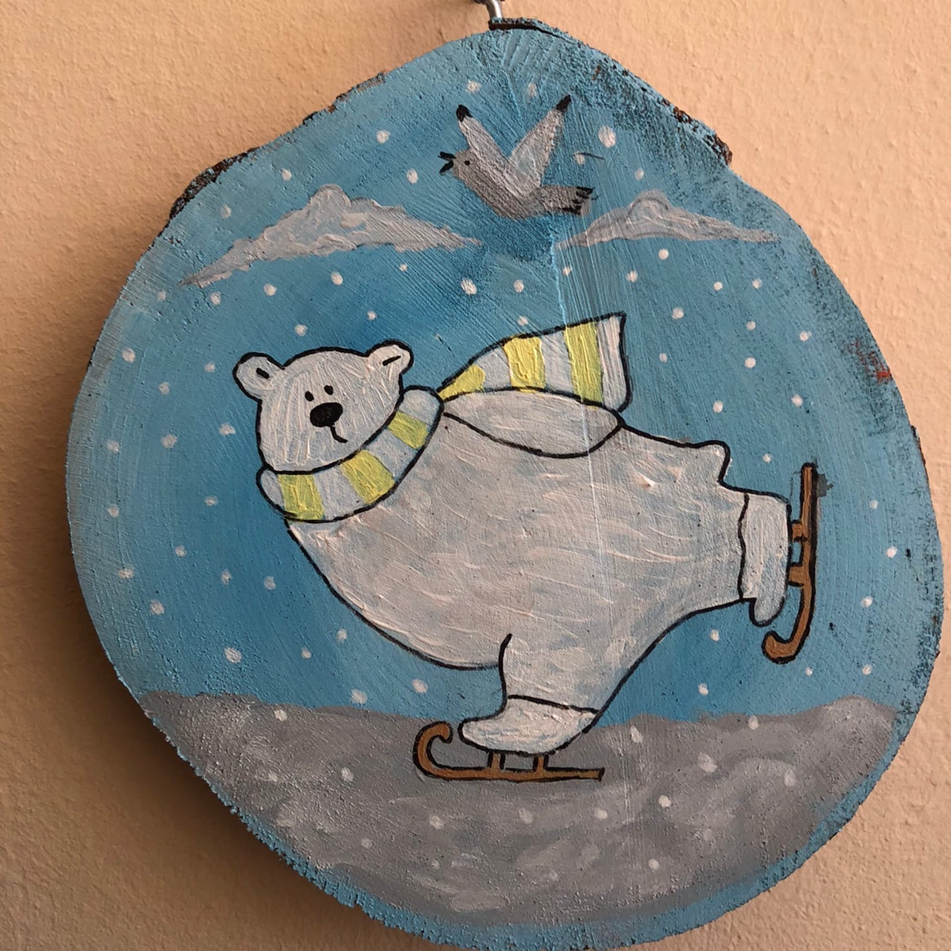
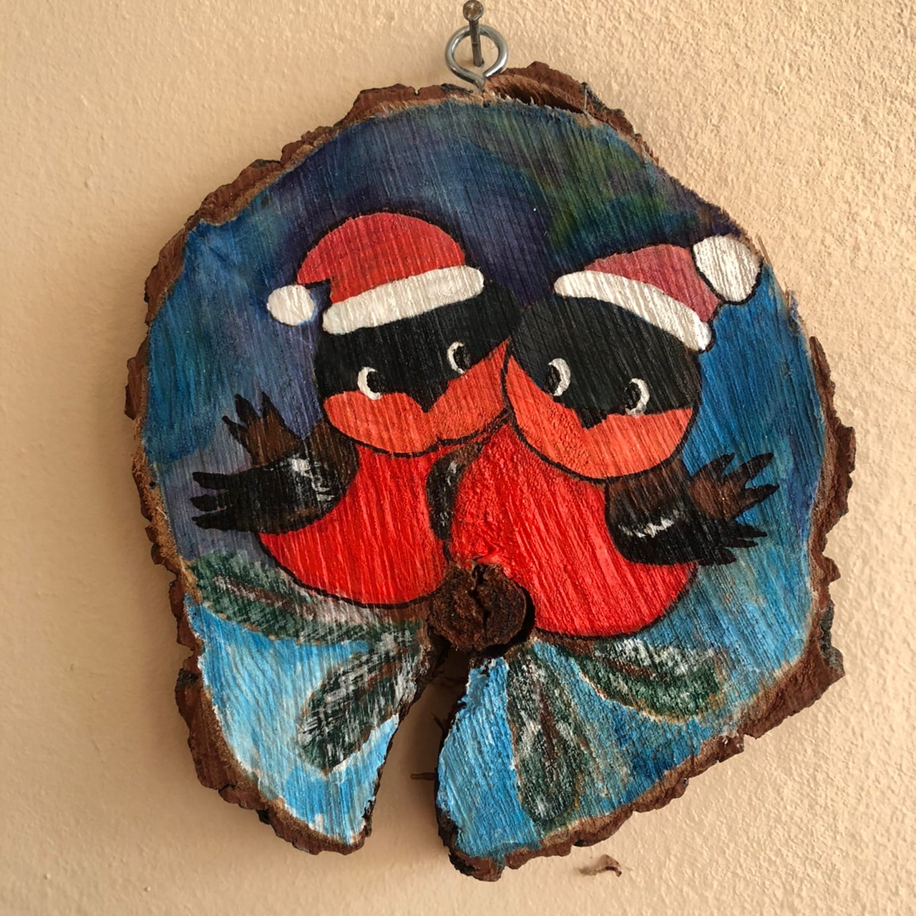
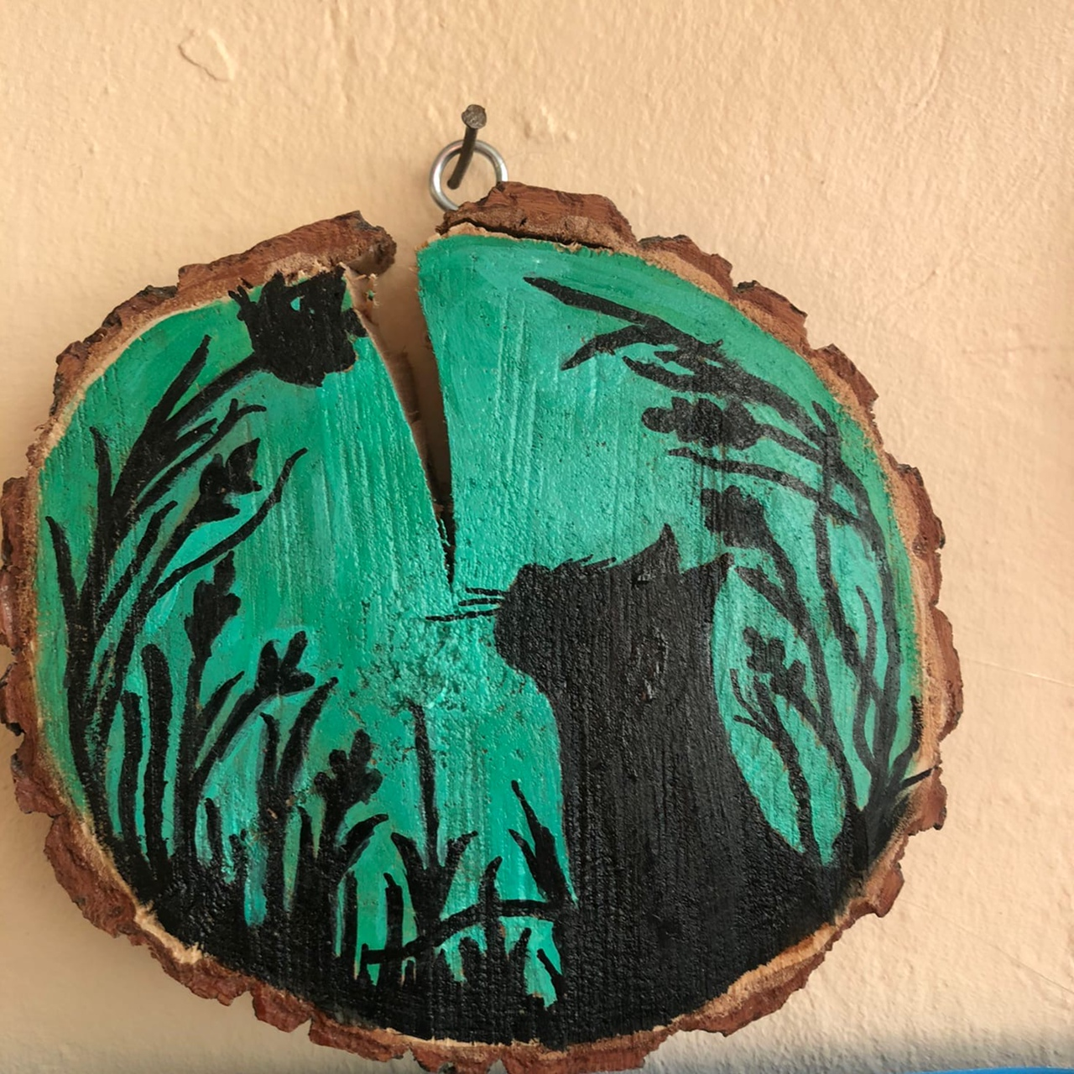
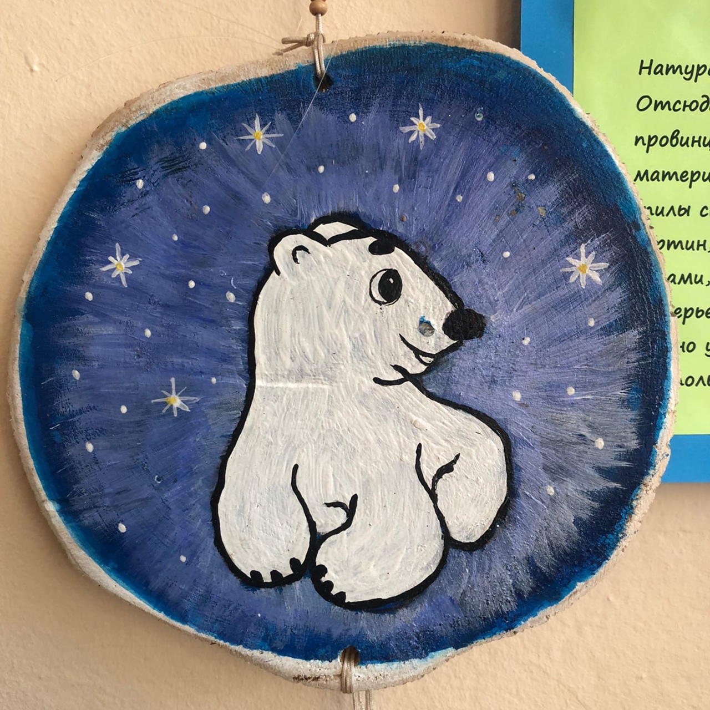
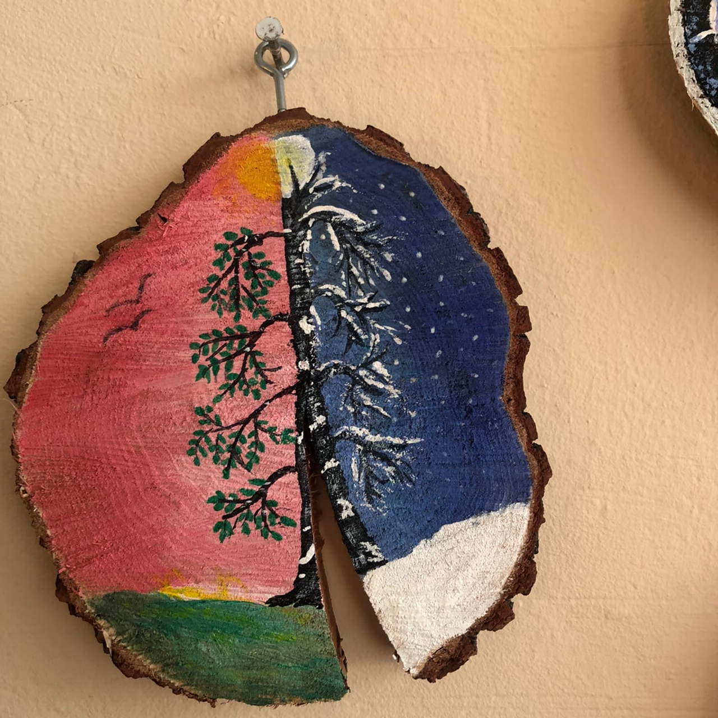

Коллаж «Забавные совы»
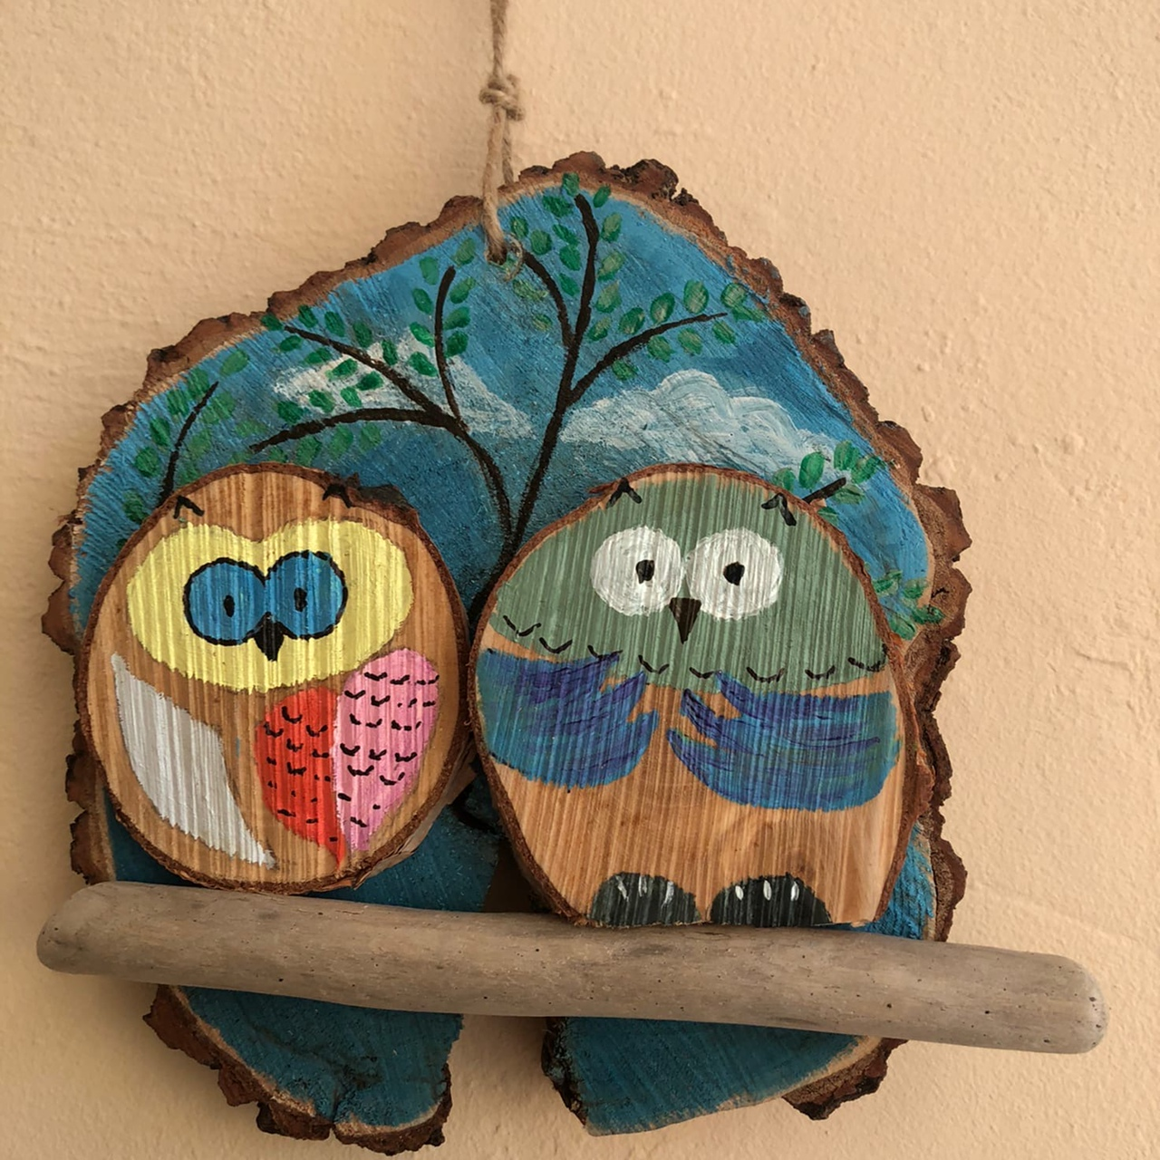

Мастер-классы

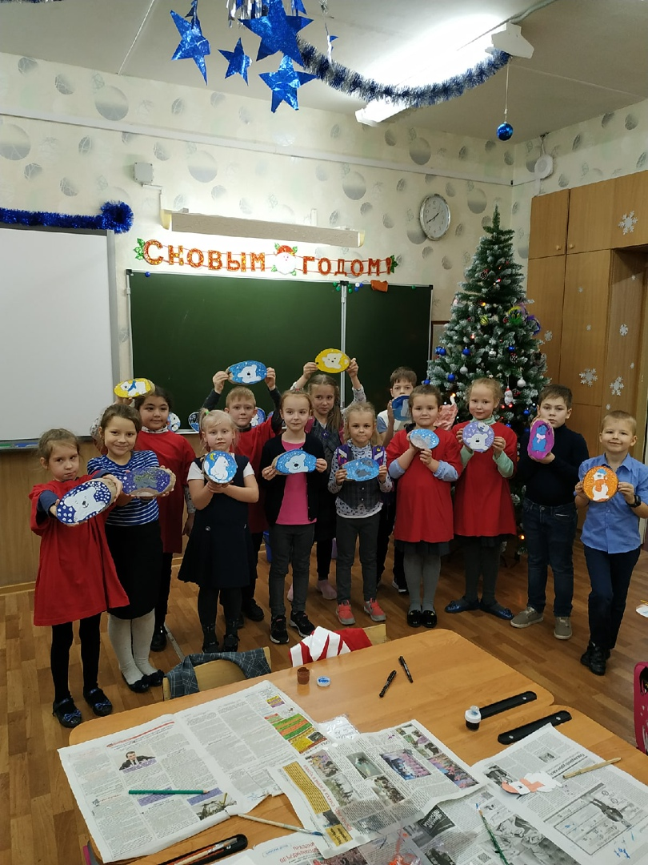

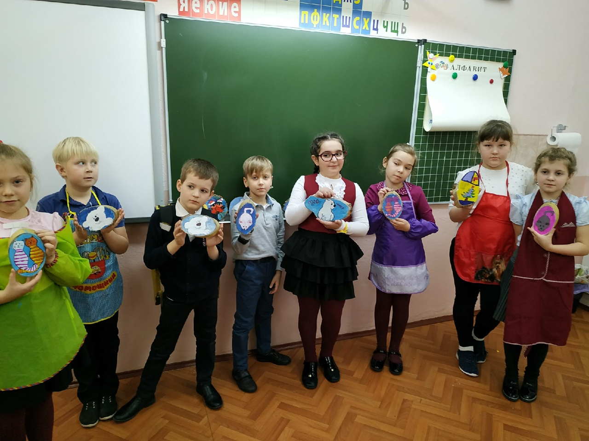

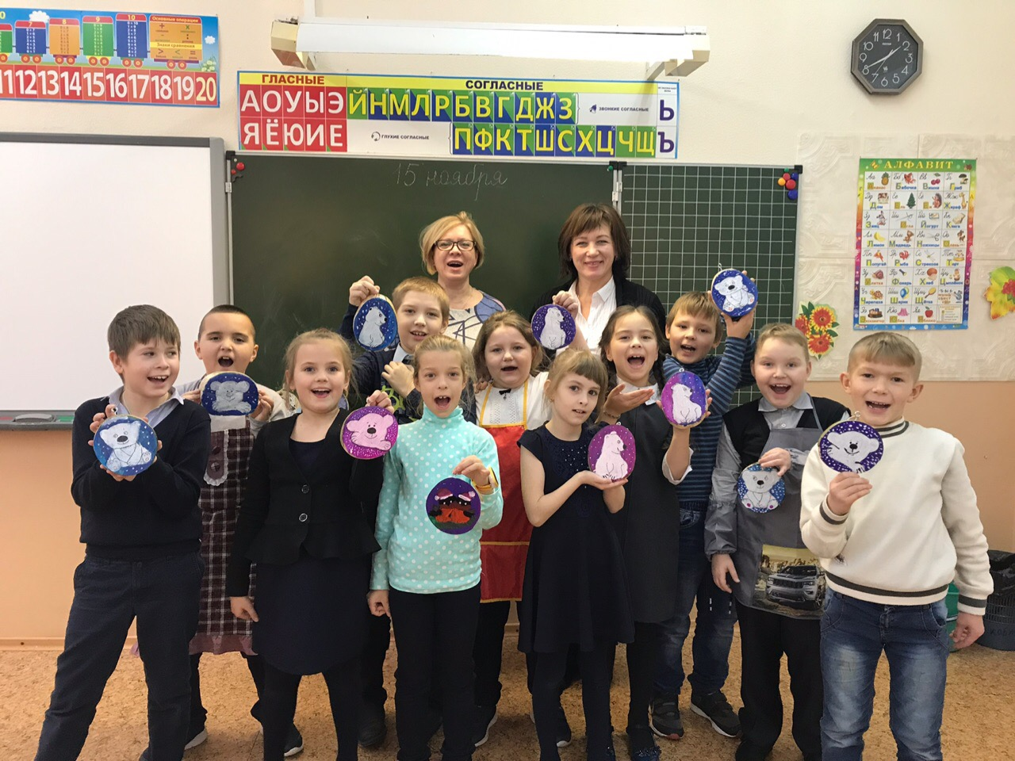

Приложение 2
Рисование на плоских камнях
